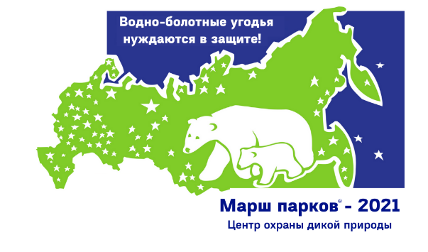
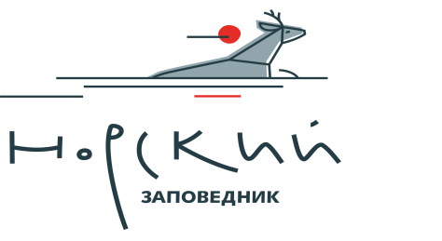

Утверждаю

Директор

ФГБУ «Государственный заповедник «Норский»
____________________________ Т.Н.Мудрак

ПОЛОЖЕНИЕ
08.04.2021 г.
о проведении Всероссийского конкурса детского художественного творчества «Мир заповедной природы»

Девиз Марш парков – 2021:
Водно-болотные угодья нуждаются в защите!
Водные и околоводные природные сообщества (как пресноводные, так и прибрежные морские) играют исключительную роль в обеспечении жизни на Земле. Разнообразие водоёмов – ручьёв, рек, озёр, болот, прибрежий и других переувлажненных территорий – очень велико. И повсюду в водно-болотных угодьях формируются своеобразные сообщества микроорганизмов, растений и животных. Их совокупность составляет существенную долю биологического разнообразия планеты.
Водно-болотные угодья с их естественным биологическим разнообразием – основной и незаменимый источник чистой воды для человека и его хозяйственной деятельности. А человек часто разрушает экологическое здоровье рек и озёр, загрязняя воду отходами своей деятельности, нарушая гидрологический режим, вырубая леса на берегах, застраивая их или распахивая. Поэтому очень важно сохранять и расширять систему особо охраняемых природных территорий: заповедников, национальных парков, заказников и других. Они не только поддерживают экологическое равновесие в регионах, но и оберегают водоёмы, их флору и фауну, тем самым сохраняя для людей источники чистой воды.
В этом году отмечается 50-летие международной Конвенции о водно-болотных угодьях, имеющих ключевое значение в качестве мест обитания водоплавающих птиц и других живых организмов. Страны, присоединившиеся к Конвенции, обязались приостановить наступление человека на водно-болотные угодья и их потерю в настоящем и будущем. Сегодня ее участниками являются 170 государств, на территории которых находится более 2300 водно-болотных угодий международного значения общей площадью около 230 миллионов гектаров.
Организация Объединенных Наций провозгласила период с 2018 по 2028 годы Международным десятилетием действий «Вода для устойчивого развития». И это не случайно – более 2 миллиардов человек не имеет доступа к чистой питьевой воде, а нехватка воды оказывает влияние на 40 % населения планеты.

Конкурс «Марша парков – 2021»
В 2021 году в рамках акции «Марш парков» Центр охраны дикой природы объявляет традиционный конкурс детского художественного творчества «Мир заповедной природы», темой которого станет «Жизнь водно-болотных угодий».
Живой мир ручьёв, рек, озёр, прудов, болот, морских прибрежий удивителен и разнообразен. Участникам конкурса предстоит познакомиться с ним поближе и рассказать о своих впечатлениях в рисунках. Приветствуются творческие работы, посвященные близлежащим от вас водоёмам, их природе (т. е. водным и околоводным природным сообществам), животным и растениям, обитающим в водной среде и на берегах рек, озёр и морей.
Если у вас нет возможности выполнить конкурсные работы на природе, можно посмотреть познавательный фильм о реках, озёрах, болотах и других водно-болотных угодьях России или своего региона и, вдохновившись их ценностью и красотой, создать конкурсную работу.
Требования к рисункам:
● рисунок должен соответствовать заявленной тематике конкурса и иметь название;
● рисунок должен быть самостоятельной работой ребенка;
● рисунок должен быть оригинальным (т. е. не являться копией какого-либо изображения);
● размер листа, включая рамку (если есть) – не более 30х40 см (формат А3);
● не принимаются рисунки в электронном виде;
● присланные работы не возвращаются;
● возраст участников – от 4 до 18 лет;
● название рисунка, имя и фамилия автора, его возраст, населенный пункт, руководитель и организация указываются на обороте рисунка либо приклеиваются с обратной стороны так, чтобы не портить сам рисунок;
● пожалуйста, при оформлении рисунков не используйте степлер и скотч!
● рисунок не скручивать!
При оценке работ будут учитываться самостоятельность и качество исполнения, соответствие теме, отсутствие биологических ошибок.
Формат маркировки рисунка:

Название рисунка
Имя и фамилия автора
Возраст (сколько лет, а не дата рождения)
Город или посёлок, где живёт ребёнок
Образовательное учреждение
Год | 2021

Конкурсные работы принимаются до 01.06.2021 по адресу: 676572, Амурская область, Селемджинский район, пгт. Февральск, ул. Садовая, дом 21, ФГБУ «Государственный заповедник «Норский».
Победители конкурса будут награждены дипломами и призами.
Второй этап конкурса проводит ЦОДП.
Итоги конкурса будут подведены в сентябре 2021 г. Победители конкурса будут награждены дипломами и призами. Центр охраны дикой природы не рассылает сертификаты или дипломы участникам конкурса, не попавшим в число призёров.
Лучшие работы пополнят галерею «Марша парков» на сайте ЦОДП (http://www.biodiversity.ru/programs/mp/gallery.html), будут использоваться в печатных изданиях ЦОДП и детских экологических журналах, демонстрироваться на выставках в музеях и выставочных залах Москвы и, по возможности, других городов.
Творческих вам достижений в создании конкурсных работ!

Контактная информация
89146180535, 89638488884 - Мария Дик (заместитель директора по экологическому просвещению);

89145759886 - Татьяна Крикунова (методист по экологическому просвещению);

89248457440, 89146051413 - Мария Силохина (методист по экологическому просвещению);

